Slutrapport - Projekt Samsjuklighet, Skaraborg

Måluppfyllelse
- Måluppfyllelse har uppnåtts, se uppdrag i bilaga nedan.
Projektet har utvecklat samverkanstrukturer, arbetssätt, rutiner och flöden som skapar samverkansytor - i stället för samverkansglapp - som främjar ett personcentrerat, tydligt och säkert samarbete för personer med samsjuklighet och stora behov av samverkan, vilket var uppdraget.

Redovisning
Behovsanalys vår 2024
- Att behandlings av skadligt bruk och beroende ges samordnat med behandling av andra psykiatriska tillstånd
- Integrerade verksamheter / arbeta under samma tak
- Anpassa insatser och tillgänglighet till målgruppens förutsättningar
- Funktionen case manager /vård- och stödsamordnare

Inriktning Integrerad flödesprocess
Styrgrupp vårdsamverkan ställde sig i december 2024 bakom samsjuklighetprojektets plan för sitt fortsatta arbete att arbetet främst skulle inriktas på framtagandet av en flödesprocess för målgruppen.

Vetenskap och beprövad erfarenhet
FACT är en metod som handlar om att personer med komplexa behov får samordnad vård och stöd. Integrerade insatser rekommenderas. Individuell anpassning krävs till personens förmåga och förutsättningar. Individanpassning och stöd och behandling av de psykiska tillstånd och funktionsnedsättningarna, minskar och ibland till och med eliminerar beroendeproblemen. Stöd kan behövas under mycket lång tid, ibland livslångt.
Kärnan i FACT är multidisciplinärt arbete (team) där psykiater, sjuksköterska, socialarbetare, arbetsterapeut och beroendekompetens ingår. Samtliga ansvarar för patientgruppen och arbetar flexibelt utifrån aktuella behov. FACT-tavla används och man har frekventa (korta) möten för att kunna följa skeden. Psykisk ohälsa och beroende behandlas samtidigt i samma system. Stöd och kontakter sker ofta utanför mottagningar. Fokus ligger på delaktighet och livskvalitet utifrån den enskildes möjligheter och mål. Att ha tillgång till en peer support är inte obligatoriskt, men rekommenderas.

Skaraborg
Anpassningar av evidensbaserade metoder behöver göras till aktuell kontext. Anpassningen bör göras medvetet och genomtänkt. Viktigt är att beskriva arbetssättet väl och att systematiskt följa upp resultaten.
I Skaraborg har en flödesprocess utformats som hämtat komponenter från FACT. För att uppnå hållbarhet och kontinuitet har projektet strävat efter flödesprocessen ska kunna införas hos både socialtjänst och psykiatri utan att bygga på tillfälliga projektmedel. Erfarenheten är att arbetssätt som prövas i projektform oftast försvinner när projektpengarna tar slut. Detta riskerar att skapa misstro och är ett slöseri med engagemang och resurser.
I framtagandet av flödesprocessen för ett integrerat arbete, har två av Skaraborgs fyra öppenvårdspsykiatriska mottagningar och två kommuner deltagit. Arbetet har getts stöd av projektledning och extern handledare (bilaga Beskrivning Flödesprocess integrerat arbete).

Resultat Flödesprocess integrerat arbete
Mätningar har gjorts inför start och efter sex månader, se bilaga. Frågor ställdes till samordnare och chefer i de fyra aktuella verksamheterna. Samma personer har efter sex månader, utan att se sina gamla svar, fått svara på samma frågor igen (bilaga Uppföljning Pilot samsjuklighet augusti 2025 nedan).
Så tidigt som några månader in i pilotfasen visar flödesprocessen resultat på individnivå. Utredningar har möjliggjorts och har påvisat funktionsnedsättningar som inte har klargjorts tidigare. Därmed har psykiatri och socialtjänst i samförstånd kunnat erbjuda adekvata insatser.
Resultatet överträffar förväntningarna. Samarbete och samsyn mellan parterna har förbättrats. Flexibilitet relaterat till den enskildes behov har ökat. Utredning och behandling för beroendeproblematik och psykisk ohälsa ges mer samordnat. Det finns en tillfredsställelse hos personalen och samtidigt önskemål om att kunna utveckla ytterligare och farhågor om att verksamheterna inte fortsätter på den nu inslagna vägen.

Spridning
Nationellt via SKR:s nätverk och på Psykiatridagarna.
Västra Götaland via Kommunalförbund och Vårdsamverkansorganisationer.
Skaraborg via konferens, seminarium, nätverk/ledningsgrupper och genom utskick.

Extern bedömning
”Detta projekt i Skaraborg gör er mer förberedda än andra regioner och kommuner runt om i Sverige oberoende av hur slutliga former för samverkan kan komma att beslutas.”
Sven-Eric Alborn, leg. psykolog, leg. psykoterapeut, utbildare, organisationskonsult
En väldigt intressant uppföljning. Bra svar som ger mycket information!
Kristina Berglund, lektor, forskare och föreståndare för centrumbildningen CERA

Intresse för fortsatt utveckling och breddning av arbetssättet
Vårdsamverkan Skaraborg beslutade (augusti 2025) att de metoder och arbetssätt som arbetats fram inom ramen för projektet kan användas i ordinarie drift och verksamhet. Arbete med implementering och breddning kan ske i ordinarie samarbetsform mellan parterna. Verksamhetschef och ledningsgrupp för vuxenpsykiatrin, Skaraborgs Sjukhus inriktar sig på fortsatt arbete och breddning av flödesprocessen. Skaraborgs kommuner uttrycker, genom enhetschefer, en stark önskan om att ges samma möjligheter för denna samarbetsform som Skara och Lidköpings kommuner redan har.

Skaraborg 2025-10-13
Adam Carlbo, enhetschef Beroendeenheten, SkaS
Monica Engström, enhetschef Öppenvårdspsykiatrisk mottagning Falköping, SkaS
Kerstin Söderlund, processledare, Skaraborgs Kommunalförbund

Bilagor
- Fakta Projekt Samjuklighet (nedan)
- Beskrivning Flödesprocess integrerat arbete (fristående)
- Uppföljning Pilot samsjuklighet augusti 2025 (nedan)
Bilaga 1

Fakta Projekt Samsjuklighet

Uppdrag
”Målet är ett åtgärdsförslag med samverkanstrukturer, arbetssätt, rutiner och flöden som skapar samverkansytor - i stället för samverkansglapp - som främjar ett personcentrerat, tydligt och säkert samarbete för personer med samsjuklighet och stora behov av samverkan
Projektet är en förberedelse inför beslut enligt Samsjuklighetsutredningens förslag men ska innehålla förslag som kan genomföras oavsett om beslut fattas eller ej.”

Projekttid
2 år (november 2023 – oktober 2025)

Organisation
Uppdragsgivare: Styrgrupp för vårdsamverkan Skaraborg
Stöd och styrning: Vårdsamverkansgrupp PSB
Samverkan: Berörda parter inklusive brukarstödsorganisation

Resurs
I snitt 60% under projekttiden fördelat på Vuxenpsykiatri och Kommunalförbund.
Initialt 80% och under andra halvan av tiden 40%

Finansiering
Statsbidrag, psykisk hälsa

Kostnad
Knappt 1 500 000 kronor totalt och därmed i snitt 750 000 kronor per år. Främst ersättning för projektledare samt stimulansmedel till deltagare i piloten.
Bilaga 2

Uppföljning Pilot Integrerat arbetssätt

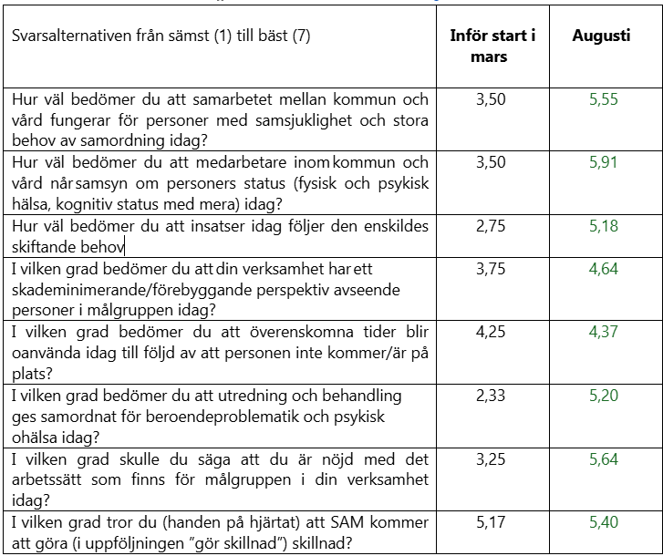

Vad gör arbetssättet för skillnad
- Snabbare kontakt för utredningar och andra insatser via sjukvården.
- Konkret
- Vården och kommunen pratar mer med varandra än tidigare
- Patienten blir "synligare" för verksamheterna och sig själv.
- Lättare att sätta in stöd i samförstånd "med gemensamma glasögon" än att stöd sätts in separat från socialtjänst och separat från VUP
- Båda verksamheter får snabbare kännedom om förändringar i patientens liv, tex. försämring i måendet.
- Samarbetet mellan kommun och psykiatri förbättras genom att vi får en bättre inblick i varandras verksamheter
- Tidigare oklara personer får klarhet och därmed insatser som är behjälpliga och som avslutar rundgången och därmed minskar svårigheter och påfrestningar

Förhoppningar
- Att arbetssättet fortsätter att utvecklas och utökas så att fler klienter/patienter får möjlighet att ta del av hjälpen via samordning.
- Önskar att alla samsjukliga skulle kunna ha samma möjligheter som de som är inskrivna i piloten och även att slutenvården hade kommit med på tåget. Det blir så mycket bättre för den enskilde och även samhällsvinster när vi samordnar insatserna
- Att detta ska bli en arbetsmodell som implementeras och blir permanent
- Kanske ett fjärde team på VUP. Utöver NP, Affektiva och Psykos kanske nu även Samsjuklighet ska bli ett team...vem vet?

Farhågor
- Att det inte finns tillräckligt med resurser och att slutenvården inte prioriterar gemensamma ärenden på det sätt som kanske kommer att efterfrågas och som skulle gynna den enskilde mest
- Att vi återgår i tidigare tänk. Tappa entusiasmen och det flexibla tänket och falla tillbaka i våra fyrkantiga rutiner. De fyrkantiga rutinerna är bra men den här målgruppen kan behöva lite rundare hörn
- Att det inte kommer att göra någon skillnad i sista änden. Att patienterna är såpas svårfångade att vi ger upp
- Att man ser en liten förändring hos vissa vilket gör att man ger upp och går tillbaka till sina tidigare fördomar om denna patientkategori. Att man inte lyckas "bota" alla och tror då att detta är bortkastad tid i stället för att se skillnaden man har gjort hos varje individ
- Brist på läkare och psykologer vilket försvårar att ge vård vi gynnsamt läge
- Att arbetssättet inte är överenskommet på högsta ledningsnivå och därmed personberoende

Flexible Assertive Community Treatment. I ”Behandling och sociala stödinsatser vid samsjuklighet mellan beroende och andra psykiatriska tillstånd” (SBU 2025) bedömdes ”Assertive Community Treatment” (ACT) ha medelhög metodologisk kvalitet, men låg överförbarhet till en svensk kontext.

